Лаб. 7

MC

Тараканов Борис, студент НПИ

Содержание

# Цель работы

Добавить к сайту достижения.

# Задание

* Список достижений.
* Добавить информацию о навыках (Skills).
* Добавить информацию об опыте (Experience).
* Добавить информацию о достижениях (Accomplishments).
* Сделать пост по прошедшей неделе.
* Добавить пост на тему по выбору:
* Легковесные языки разметки.
* Языки разметки. LaTeX.
* Язык разметки Markdown.

# Теоретическое введение

GNU Midnight Commander — один из файловых менеджеров с текстовым интерфейсом типа Norton Commander для UNIX-подобных операционных систем, а также Microsoft Windows и Windows NT, OS/2, macOS. Создан в 1994 году Мигелем де Икасой.

# Выполнение лабораторной работы

Запустим сервер Hugo (рис. 1)

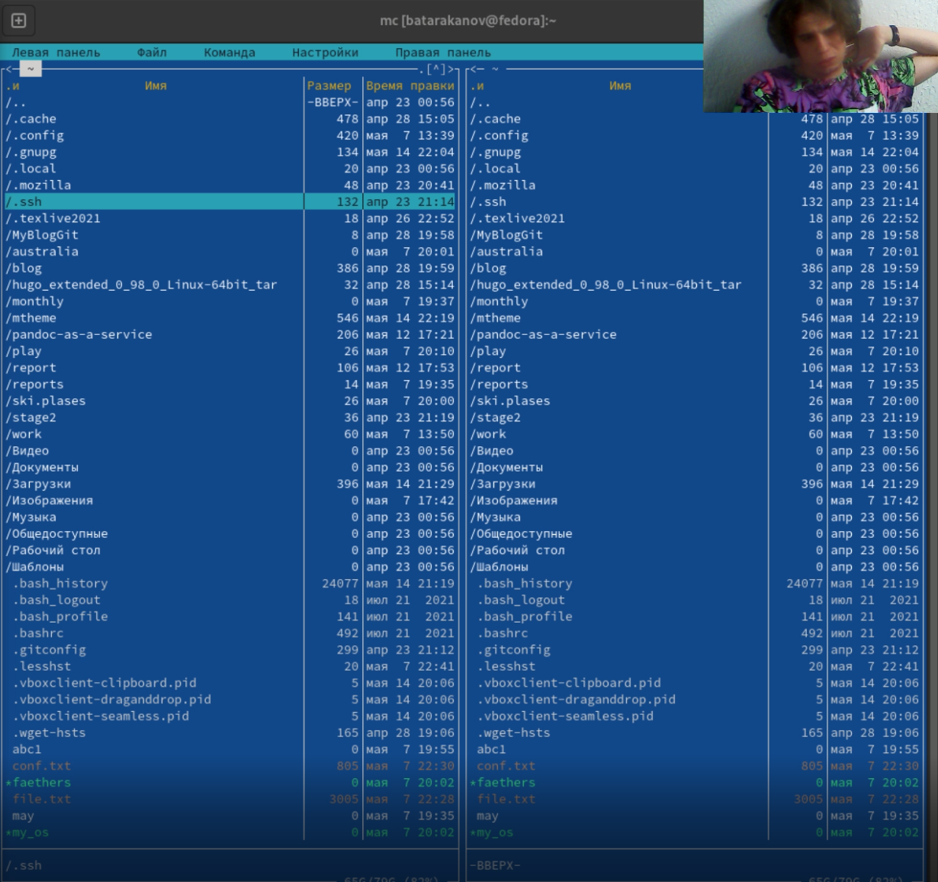

Название рисунка

Заполним данные в файле accomplishments.md (рис.2)

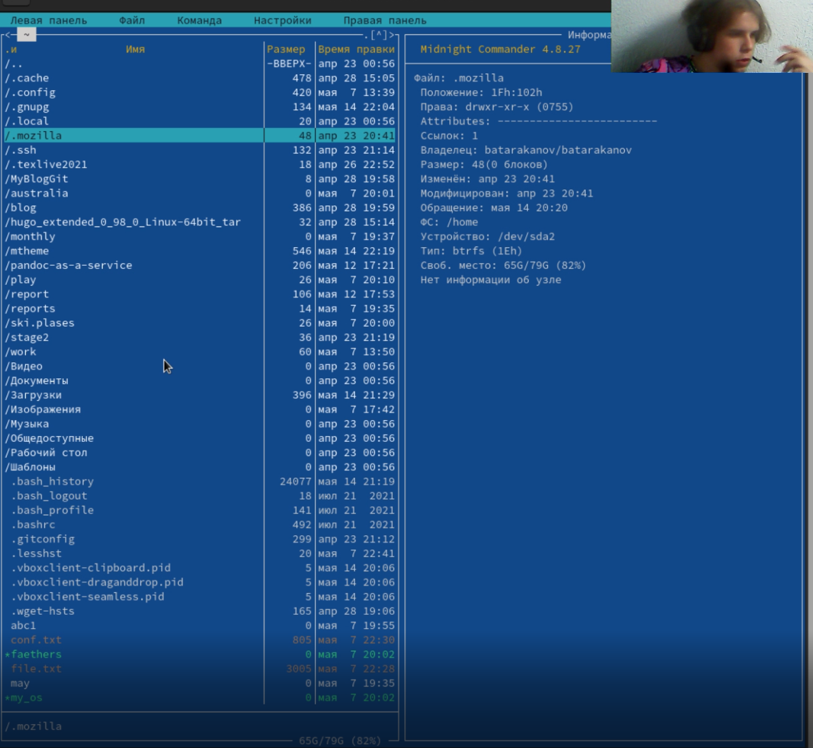

Добавление достижений

Заполним данные в файле experience.md (рис. 3)

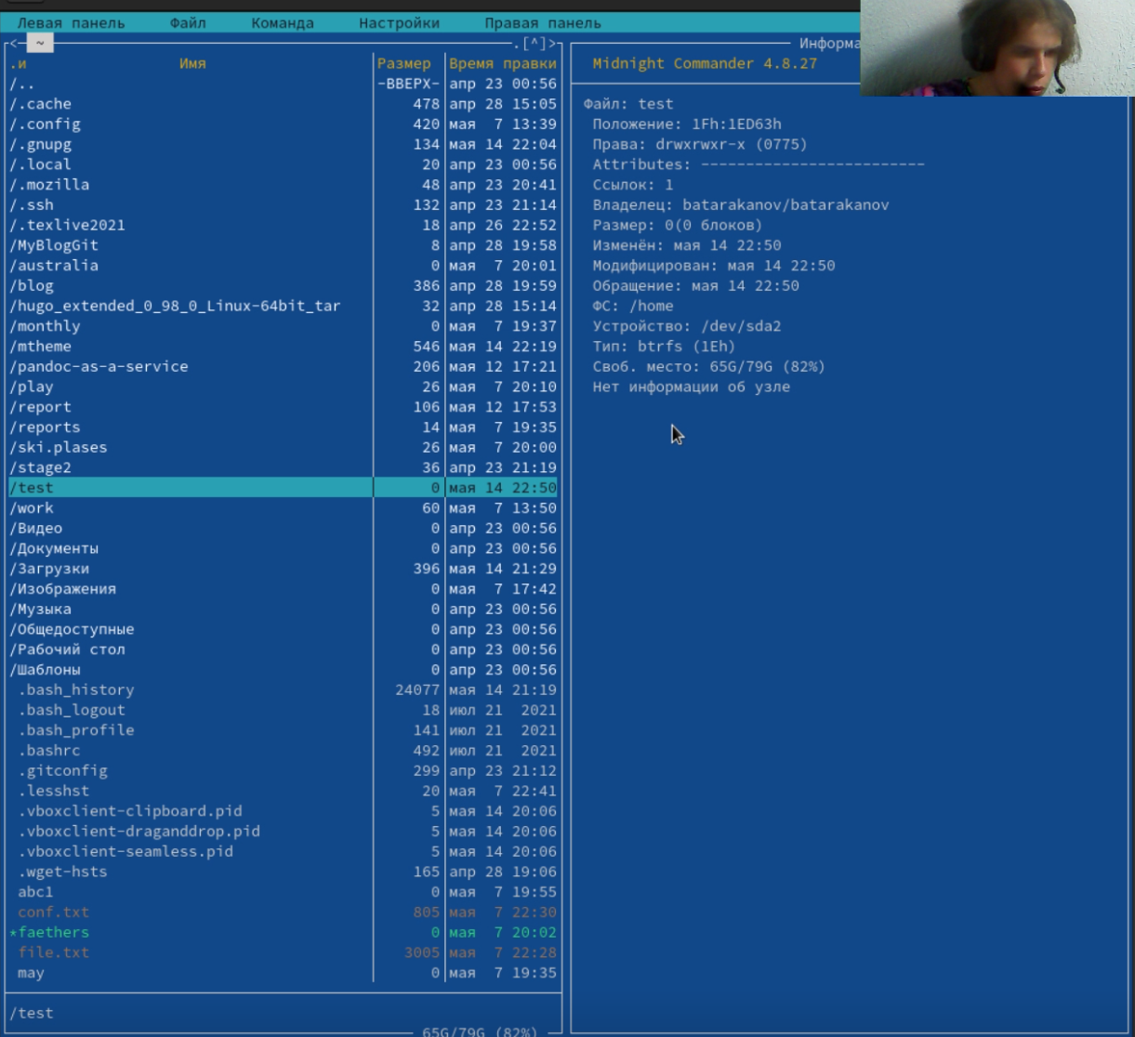

Добавление опыта

Заполним данные в файле skills.md (рис. 4)

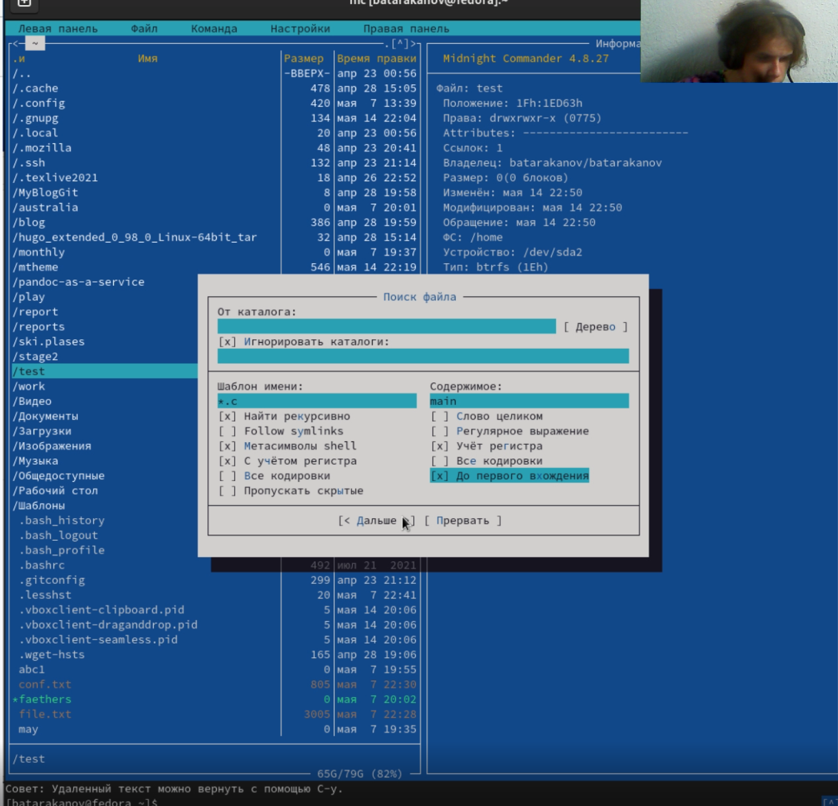

Добавление навыков

Напишем пост по прошлой неделе добавив папку в дерикторию post (мой пост посвящен программе World Machine) (рис. 5)

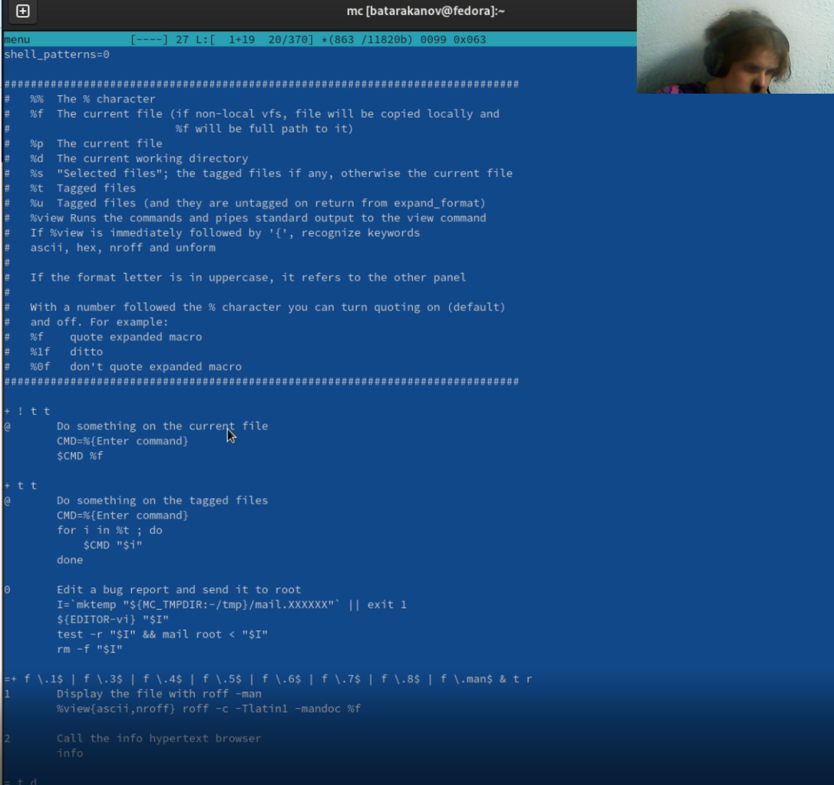

Написание поста

Напишем пост о языке разметки markdown добавив папку в дерикторию post (рис. 6)

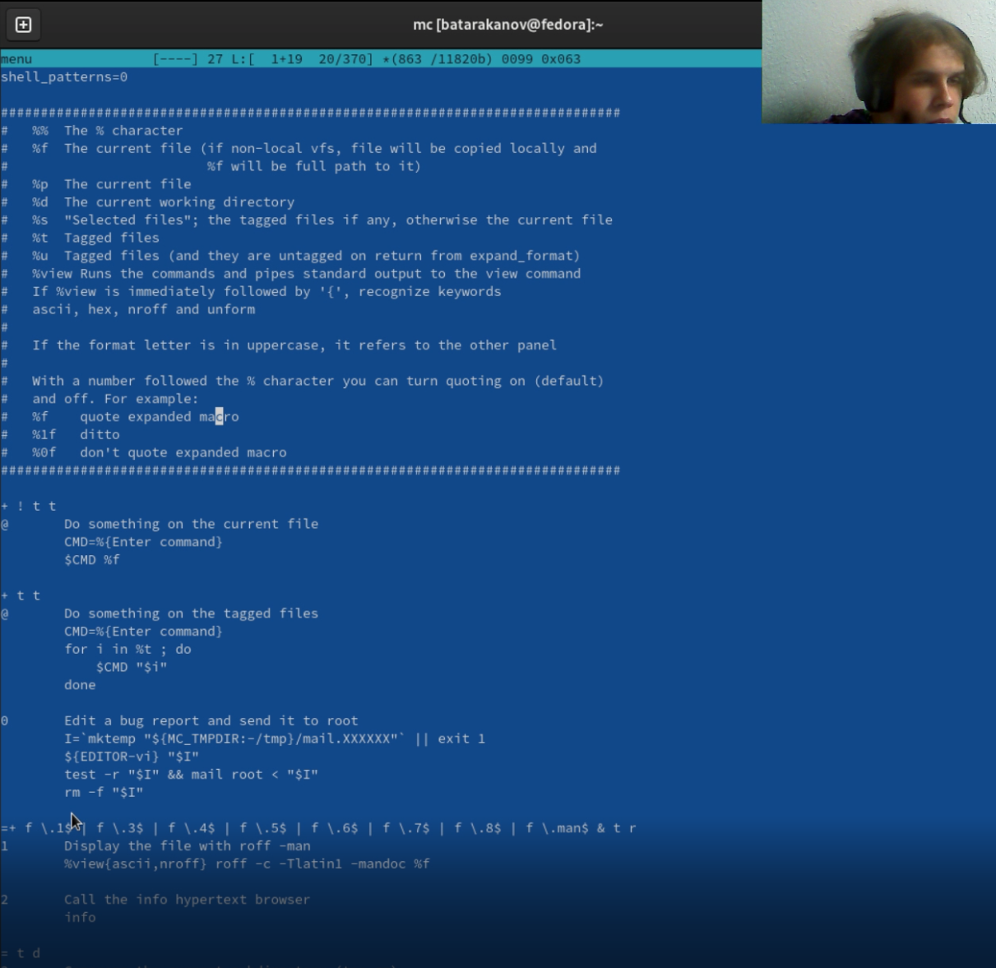 # Выводы

В ходе этапа я еще лучше изучил программу hugo